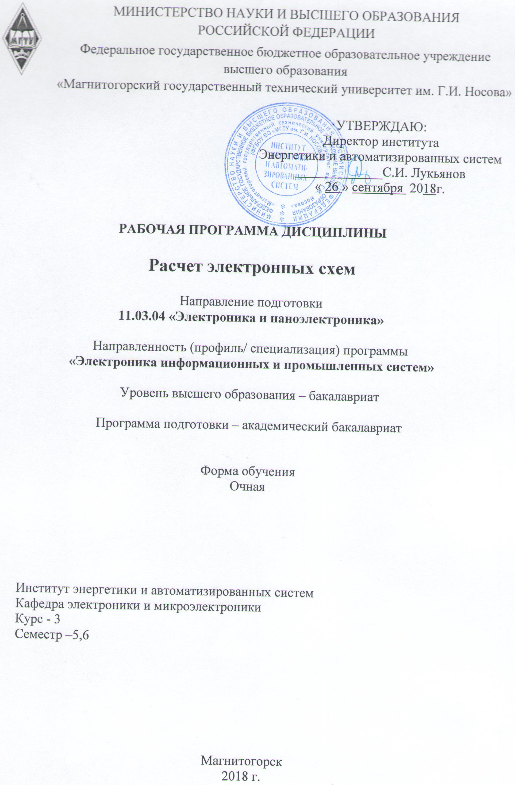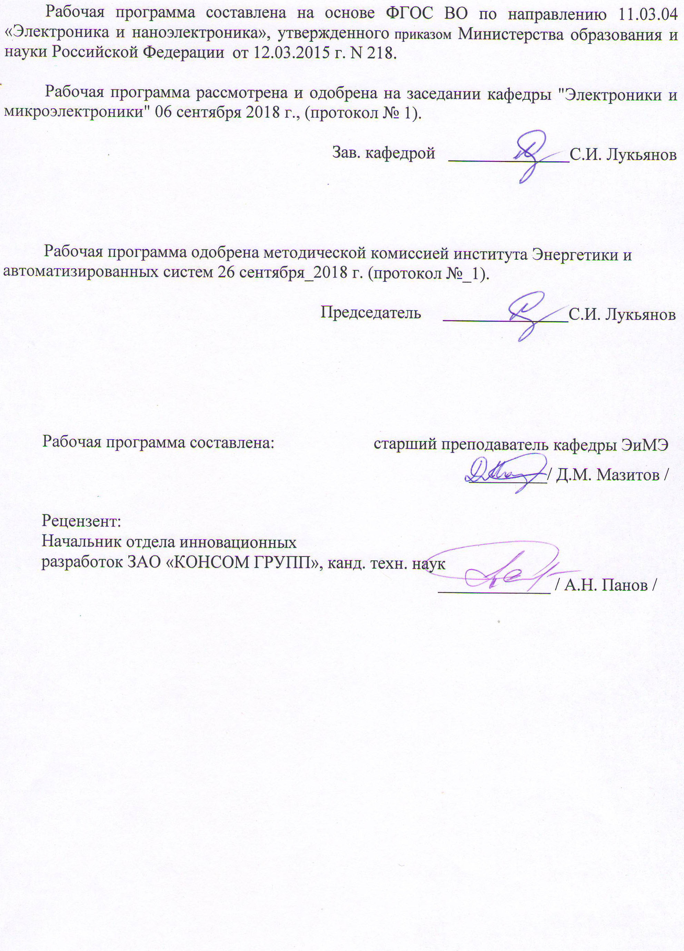

1 Цели освоения дисциплины
Целями освоения дисциплины (модуля) «Расчет электронных схем» являются:
- формирование целостного подхода к анализу работы электронных устройств путем взаимосвязанного применения знаний из области электротехники, теории автоматического управления, физики работы полупроводниковых приборов, математики, численного моделирования на ЭВМ;
- получение знаний и практических навыков по расчету типовых показателей работы электронных устройств (усилителей, генераторов непрерывного и импульсного сигнала, фильтров, компараторов, функциональных преобразователей на ОУ). Анализ с помощью этих показателей функционирования устройств в различных режимах;
- получение знаний и практических навыков по работе с технической документацией на электронные компоненты;
- формирование осознания практической значимости аналитического исследования путем экспериментальной проверки рассчитанных показателей.

2 Место дисциплины в структуре ООП подготовки бакалавра
Дисциплина «Расчет электронных схем» входит в вариативную часть блока 1 образовательной программы.
Для изучения дисциплины необходимы знания, сформированные в результате изучения: математики, физики, физики конденсированного состояния, физических основ электроники, теоретических основ электротехники, инженерной и компьютерной графики, иметь навыки работы с программным обеспечением ЭВМ.
Знания, полученные студентом при изучении курса «Расчет электронных схем» будут необходимы для освоения следующих дисциплин: «Схемотехника», «Электронные промышленные устройства», «Основы преобразовательной техники», «Схемотехнические средства сопряжения».

3 Компетенции обучающегося, формируемые в результате освоения дисциплины (модуля):
В результате освоения дисциплины «Расчет электронных схем» обучающийся должен обладать следующими компетенциями:
Структурный  элемент  компетенции | Планируемые результаты обучения
ПК-5 готовностью выполнять расчет и проектирование электронных приборов, схем и устройств различного функционального назначения в соответствии с техническим заданием с использованием средств автоматизации проектирования
Знать | – основные компоненты аналоговых электронных цепей;  – основные параметры и характеристики и принципы функционирования аналоговых электронных схем;  – методы расчета параметров электронных схем и режимов их работы;  – простейшие физические и математические модели электронных приборов и их функциональное назначение.
Уметь | – пользоваться справочной литературой для анализа и расчета электронных цепей;  – анализировать прохождение сигналов через аналоговые электронные цепи;  – применять линейные схемамы замещения нелинейных элементов;  – определять основные параметры электронных схем по экспериментальным данным;  – анализировать и обобщать результаты экспериментальных исследований;  – применять полученные знания в профессиональной деятельности; использовать их на междисциплинарном уровне.
Владеть | – навыками графического изображения чертежей электронных схем;  – методами математического анализа и расчета электронных усилителей;  – современными программными средствами расчета и моделирования электронных схем;  – информацией об областях применения и перспективах развития приборов и устройств на их основе;  – терминами, определениями и профессиональным языком специальности.

4 Структура и содержание дисциплины (модуля)
Общая трудоемкость дисциплины составляет 5 зачетных единиц 180 акад. часов, в том числе:
– контактная работа – 90,5 акад. часов:
– аудиторная – 85 акад. часов;
– внеаудиторная – 5,5 акад. часов
– самостоятельная работа – 53,8 акад. часов;
– подготовка к экзамену – 35,7 акад. часа.
Раздел/ тема  дисциплины | Семестр | Аудиторная  контактная работа  (в акад. часах) |  |  | Самостоятельная работа (в акад. часах) | Вид самостоятельной  работы | Форма текущего контроля  успеваемости и  промежуточной аттестации | Код и структурный  элемент  компетенции
Раздел/ тема  дисциплины | Семестр | лекции | лаборат.  занятия | практич. занятия
1. Введение
1.1. Режимы работы электронных схем | 5 | 0,5
1.2. Параметры, которыми характеризуются величины токов и напряжений у электрических сигналов разной формы и их обозначения | 5 | 1
1.3. Прямая и обратная задача расчета электронных схем | 5 | 0,5
Итого по разделу |  | 2
2. Основы электротехники
2.1. Идеальные и реальные источники тока и напряжения. Определения, УГО, ВАХ, режимы работы и взаимное преобразование источников. | 5 | 2 |  |  | 2 | Изучение учебной и научной литературы
2.2. Узел, ветвь, контур. Первый и второй законы Кирхгоффа. | 5 | 1 |  | 8/4И | 2 | Изучение учебной и научной литературы | Аудиторная контрольная работа №1 по аналитическому расчету режима покоя усилителей на транзисторах
2.3. Принцип суперпозиции и метод наложения. Область применения и порядок расчета. | 5 | 2 |  |  | 2 | Изучение учебной и научной литературы
2.4. Метод эквивалентного генератора - активного двухполюсника. Область применения и порядок расчета. | 5 | 2 |  |  | 2 | Изучение учебной и научной литературы
2.5. Метод построения результирующей ВАХ и метод нагрузочной характеристики. Область применения и порядок расчета. | 5 | 2 |  | 8/4И | 4 | Изучение учебной и научной литературы | Аудиторная контрольная работа №2 по графоаналитическому расчету нелинейной схемы на диодах
Итого по разделу |  | 9 |  | 16/8И | 12
3. Двухполюсные полупроводниковые приборы диодной группы
3.1. Виды приборов и их ВАХ с обозначением участков известных режимов работы | 5 | 1 |  |  | 2 | Изучение учебной и научной литературы
3.2. Метод линеаризации ВАХ нелинейных элементов. Суть метода и область применения. Линейные схемы замещения полупроводниковых приборов диодной группы. | 5 | 2 |  |  | 2 | Изучение учебной и научной литературы
Итого по разделу |  | 3 |  |  | 4
4. Трехполюсные полупроводниковые приборы
4.1. Биполярные транзисторы: определение и УГО. Способ включения по схеме с ОБ, семейства входных и выходных ВАХ, режимы работы и области режимов на ВАХ, принцип управления, количественная оценка свойств управления. | 5 | 2 |  |  | 2 | Изучение учебной и научной литературы
4.2. Способ включения по схеме с ОЭ, семейства входных и выходных ВАХ, режимы работы и области режимов на ВАХ, принцип управления, количественная оценка свойств управления. | 5 | 2 |  | 14/6И | 2 | Изучение учебной и научной литературы | Аудиторная контрольная работа №3 по графоаналитическому расчету схемы усилителя на биполярных транзисторах
4.3. Простейшие схемы усилительных каскадов со способами включения транзисторов по схеме с ОБ-ОЭ-ОК, и возможные коэффициенты усиления в этих схемах. | 5 | 1 |  |  | 2 | Изучение учебной и научной литературы
4.4. Линейные Т-образные схемы замещения транзисторов по постоянному и переменному току, графическое определение их параметров. | 5 | 1 |  |  | 2 | Изучение учебной и научной литературы
Итого по разделу |  | 6 |  | 14/6И | 8
5. Параметры и характеристики усилителей
5.1. Коэффициенты преобразования – передачи – усиления. Линейные и логарифмические единицы. | 5 | 1 |  |  | 1 | Изучение учебной и научной литературы
5.2. Амплитудная характеристика и динамический диапазон | 5 | 0,5 |  |  | 1 | Изучение учебной и научной литературы
5.3. Амплитудно-частотная характеристика. Основные и вспомогательные линии сетки логарифмической амплитудно-частотной характеристики. | 5 | 2 |  |  | 1 | Изучение учебной и научной литературы
5.4 Фазо-частотная характеристика | 5 | 0,5 |  |  | 1 | Изучение учебной и научной литературы
5.5. Полоса пропускания и связь АЧХ, ЛАЧХ и ЛФЧХ на примере усилителя переменного тока | 5 | 1 |  |  | 1 | Изучение учебной и научной литературы
5.6. Переходная характеристика и переходные искажения | 5 | 1 |  |  | 1 | Изучение учебной и научной литературы
5.7. Линейные искажения и коэффициенты их оценки | 5 | 1 |  |  | 1 | Изучение учебной и научной литературы
5.8. Нелинейные искажения и коэффициенты их оценки | 5 | 1 |  |  | 1 | Изучение учебной и научной литературы
5.9. Входное и выходное сопротивление усилителя | 5 | 1 |  |  | 1 | Изучение учебной и научной литературы
5.10. Выходная мощность, КПД усилителя, сопротивление нагрузки. | 5 | 1 |  |  | 1 | Изучение учебной и научной литературы
5.11. Классификация усилителей | 5 | 1 |  |  | 1 | Изучение учебной и научной литературы
Итого по разделу |  | 11 |  |  | 11
6. Виды и параметры электрических сигналов
6.1. Классификация детерминированных и недетерминированных сигналов | 5 | 1
6.2. Параметры периодических импульсных сигналов | 5 | 1 |  |  | 1 | Изучение учебной и научной литературы
6.3. Параметры периодических аналоговых сигналов | 5 | 1 |  | 4/2И | 0,3 | Изучение учебной и научной литературы | Аудиторная контрольная работа №4 по электрическим сигналам, параметрам и характеристикам усилителей
Итого по разделу |  | 3 |  | 4/2И | 1,3
Итого за семестр |  | 34 |  | 34/14И | 36,3 |  | Промежуточная  аттестация экзамен
7. Анализ работы усилителя переменного тока
7.1 Назначение элементов схемы усилителя | 6 |  |  | 2/1И | 2 | Изучение учебной и научной литературы. Выполнение курсового проекта.
7.2. Принцип работы усилителя | 6 |  |  | 2/1И | 2 | Изучение учебной и научной литературы. Выполнение курсового проекта.
7.3. Расчет статического режима усилителя | 6 |  |  | 4/2И | 4 | Изучение учебной и научной литературы. Выполнение курсового проекта.
7.4. Анализ динамического режима усилителя | 6 |  |  |  |  | Изучение учебной и научной литературы. Выполнение курсового проекта.
7.4.1 Получение нелинейной схемы замещения усилителя по переменному току | 6 |  |  | 2 | 2 | Изучение учебной и научной литературы. Выполнение курсового проекта.
7.4.2 Получение линейной схемы замещения усилителя по переменному току | 6 |  |  | 2 | 2 | Изучение учебной и научной литературы. Выполнение курсового проекта.
7.4.3 Получение линейной схемы замещения усилителя по переменному току для диапазона средних частот | 6 |  |  | 2 | 2 | Изучение учебной и научной литературы. Выполнение курсового проекта.
7.4.4. Расчет входного сопротивления, коэффициента усиления по напряжению, выходного сопротивления, коэффициентов усиления по току и мощности. | 6 |  |  | 3/2И | 3,5 | Изучение учебной и научной литературы. Выполнение курсового проекта.
Итого по разделу |  |  |  | 17/6И | 17,5
Итого за семестр |  |  |  | 17/6И | 17,5 |  | Промежуточная  аттестация курсовой проект
Итого по дисциплине |  | 34 |  | 51/20И | 53,8
И – в том числе, часы, отведенные на работу в интерактивной форме.

Содержание курсового проекта
Заданием на курсовое проектирование является исследование схемы однокаскадного усилителя на биполярном транзисторе. В том числе проводится расчет режима покоя, малосигнальный анализ, построение ЛАЧХ, ЛФЧХ и переходной характеристики;
Результаты аналитического расчета сравниваются с расчетом на ЭВМ и с экспериментальными данными.
Отчет по курсовому проекту должен содержать пояснительную записку и приложения к ней. В пояснительной записке излагается процедура расчета, операторная структурная схема, проводится сопоставление фрагментов принципиальной и структурной схем и другие необходимые пояснения. В сравнительной форме приводятся результаты теоретических расчетов и экспериментальных измерений.
В приложениях приводятся принципиальные схемы рассчитываемых устройств и перечни элементов, выполненные в соответствии с ЕСКД. Кроме того, в приложения помещается подробная заводская документация на используемые транзистор и операционный усилитель с целью обсуждения в процессе защиты курсового проекта.
Подробно задание и рекомендации к выполнению курсового проекта изложены в методических указаниях [1].

5 Образовательные технологии
Технология образования включает проведение лекционных, практических занятий, а также самостоятельных, контрольных и курсовых работ.
Лекция и практическое занятие посвящены одинаковой теме и должны проводиться в один день: практика за лекцией. Иная компоновка не позволяет за выделенное время выполнить тематический план. На практике предлагается решать задачи, аналогичные рассмотренным на лекции, но самостоятельно: преподаватель, в основном, только комментирует и направляет. Студенты поочередно приглашаются к доске, получая за решение бонусные баллы. Сидящие в аудитории решают ту же задачу, но за меньшие бонусные баллы, которые они получают за более быстрое решение, чем у доски. В ряде случаев всем дается несколько вариантов одной и той же задачи за баллы, которые входят в рейтинг. Таким способом достигается максимальное внимание и мотивация как на лекциях, так и на практических занятиях. Контрольные задачи (даются для решения во внеаудиторные часы) посвящены той же теме, что и лекция. Срок сдачи решений ограничивается при учете сложности задач с целью противодействия списыванию. Контрольные задачи формируют рейтинг за семестр.
Лекционные занятия по данной дисциплине целесообразно проводить по традиционной для советского образования технологии. Изучаемый материал носит не обзорный, а достаточно сложный концептуальный характер, содержит много абстрактных понятий. Информация должна излагаться последовательно: линия за линией – порождается схема, на основе анализа схемы возникает сначала одно уравнение, затем другое. На основе определенной логики уравнения объединяются в систему, анализируются и т.д. Весь этот процесс должен быть на глазах у студентов. Использование готового иллюстративного материала скрывает эти подробности, создает иллюзию простоты и является контрпродуктивным. Целесообразно конспектирование лекции, благодаря чему более активно работают все виды памяти. Озвучив очередную идею, целесообразно многократно в ходе лекции предлагать слушателям оформить ее самостоятельно на языке схем и формул, после чего дать свой вариант решения. Этот же прием позволяет постоянно держать фокус внимания студентов на изучаемом предмете.
Лекции и практики с использованием среды MathCAD проводятся в компьютерном классе, так чтобы озвученный материал сразу воплощался на деле.
Курсовая работа объявляется в первый месяц учебы, как только студенты ознакомляются с терминологией, позволяющей понять смысл первого задания. Назначается срок сдачи. Для проверки теоретических расчетов в учебном классе установлен лабораторный стенд. В ходе назначенной групповой консультации преподаватель демонстративно производит измерения на стенде, обращая внимание на различные нюансы. Экспериментальную часть курсового проекта студенты делают во внеаудиторные часы под присмотром учебного мастера, предварительно согласовав с ним время.
Для повышения качества занятий целесообразно использование видеопроектора и интерактивной доски. Это позволяет сочетать возможность последовательного изложения материала в традиционной манере и возможность оперативного проведения компьютерного моделирования электронных устройств для иллюстрации изучаемой темы.

6 Учебно-методическое обеспечение самостоятельной работы студентов
Контрольные вопросы по итогам освоения дисциплины:
- Приведите правила выбора положительных направлений токов и напряжений на принципиальных схемах, особенности обозначения переменных, постоянных, операторных, комплексных величин. Как связаны выбор положительного направления и порядок чередования индексов соответствующей величины?
- Объясните особенности выбора положительных направлений токов и напряжений на полупроводниковых элементах (диодах, биполярных и полевых транзисторах). Как этот выбор повлияет на вид и расположение в системах координат графиков вольт-амперных характеристик?
- Что такое режим покоя? Объясните на примере процедуру и особенности графоаналитического расчета режима покоя схем, содержащих двухполюсные элементы. Как графоаналитически рассчитываются схемы с последовательным и параллельным соединение нелинейных элементов?
- Что такое режим покоя? Объясните на примере процедуру и особенности графоаналитического расчета режима покоя схем, содержащих биполярные транзисторы.
- Нарисуйте принципиальную схему задания режима покоя биполярного транзистора с фиксированным напряжением на базе. Заданы координаты точки покоя (, ), ВАХ транзистора и напряжение источника питания. Приведите процедуру расчета пассивных элементов схемы.
- Нарисуйте принципиальную схему задания режима покоя полевого транзистора с автоматическим смещением. Заданы координаты точки покоя (Ic,Uси). Известны ВАХ транзистора и напряжение источника питания. Приведите процедуру расчета пассивных элементов схемы.
- Сформулируйте и приведите примеры использования теоремы об эквивалентном генераторе.
- Приведите формулировку и графическую иллюстрацию теоремы Тевенина (Гельмгольца). Каким образом с помощью этой теоремы можно уменьшить количество контуров принципиальной схемы? Приведите не менее двух практических примеров.
- Что такое схема замещения полупроводникового прибора? Какую информацию она представляет. Какую информацию несут схемы замещения: полная, схема замещения по постоянному и по переменному току.
- Приведите схему замещения Эберса-Молла для биполярных транзисторов, линейные схемы замещения для расчета переменных и постоянных составляющих. Дайте названия и объясните физический смысл компонентов схем замещения. Как по данным ВАХ рассчитываются параметры элементов линейных схем замещения.
- Приведите линейную схему замещения полупроводникового стабилитрона. Приведите процедуру расчета ее параметров по ВАХ как для прямого, так и для обратного участков.
- Приведите схему однокаскадного усилителя переменного напряжения на основе каскада с ОЭ. Объясните принцип ее работы и назначение элементов. В чем сущность механизма стабилизации положения точки покоя в этом усилителе?
- Приведите процедуру расчета режима покоя усилителя (см. вопрос. 12)
- Как по принципиальной схеме получить схему замещения для расчета переменных составляющих? Какие теоремы и допущения лежат в основе такого преобразования. Сформулируйте и поясните их.
- Преобразуйте принципиальную схему усилителя (см. вопрос. 12) в схему для расчета переменных составляющих. Разъясните с ее помощью сущность прохождения и преобразования сигнала в таком усилителе.
- Преобразуйте принципиальную схему усилителя (см. вопрос. 12) в схему для расчета переменных составляющих в диапазоне средних частот. На ее основе выведите формулу для расчета коэффициента усиления по напряжения.
- Преобразуйте принципиальную схему усилителя (см. вопрос. 12) в схему для расчета переменных составляющих в диапазоне средних частот. На ее основе выведите формулу для расчета коэффициента усиления по току.
- Преобразуйте принципиальную схему усилителя (см. вопрос. 12) в схему для расчета переменных составляющих в диапазоне средних частот. На ее основе выведите формулы для расчета входного и выходного сопротивлений.

7. Оценочные средства для проведения промежуточной аттестации:
Промежуточная аттестация имеет целью определить степень достижения запланированных результатов обучения по дисциплине (модулю) за определенный период обучения (семестр) и может проводиться в форме зачета, зачета с оценкой, экзамена, защиты курсового проекта (работы).
а) Планируемые результаты обучения и оценочные средства для проведения промежуточной аттестации:
Структурный элемент  компетенции | Планируемые результаты обучения | Оценочные средства
ПК-5 готовностью выполнять расчет и проектирование электронных приборов, схем и устройств различного функционального назначения в соответствии с техническим заданием с использованием средств автоматизации проектирования
Знать: | – основные компоненты аналоговых электронных цепей;  – основные параметры и характеристики и принципы функционирования аналоговых электронных схем;  – методы расчета параметров электронных схем и режимов их работы;  – простейшие физические и математические модели электронных приборов и их функциональное назначение | Вопросы для подготовки к экзамену.  - Полупроводниковые приборы диодной группы. Виды приборов, покажите их ВАХи с обозначением участков известных режимов работы.  - Биполярные транзисторы, их УГО и способы включения в схему усилителя. Для способа включения по схеме с ОБ: ВАХи, режимы работы, области режимов на ВАХ, принцип управления, количественная оценка свойств управления и простейшая схема усилительного каскада, возможные значения коэффициентов усиления.  - Биполярные транзисторы, их УГО и способы включения в схему усилителя. Для способа включения по схеме с ОЭ: ВАХи, режимы работы, области режимов на ВАХ, принцип управления, количественная оценка свойств управления и простейшая схема усилительного каскада, возможные значения коэффициентов усиления.  - Биполярные транзисторы, их УГО и способы включения в схему усилителя. Для способа включения по схеме с ОК: ВАХи, простейшая схема усилительного каскада и его схема замещения по переменному току, возможные значения коэффициентов усиления.
Уметь: | – пользоваться справочной литературой для анализа и расчета электронных цепей;  – анализировать прохождение сигналов ерез аналоговые электронные цепи;  – применять линейные схемы замещения нелинейных элементов;  – определять основные параметры электронных схем по экспериментальным данным;  – анализировать и обобщать результаты экспериментальных исследований;  – применять полученные знания в профессиональной деятельности; использовать их на междисциплинарном уровне | Вопросы для подготовки к экзамену.  - Режимы работы электронных схем. Параметры, которыми характеризуются токи и напряжения по величине и их обозначения. Прямая и обратная задачи курса РЭС, однозначность и множественность их решений.  - Идеальные и реальные источники тока и напряжения. Определения, УГО в схемах, их ВАХ и режимы работы.  - Определения: узел, ветвь, контур. Условные, устранимые, неустранимые и независимые узлы. Независимые контуры. Формулировки первого и второго законов Кирхгоффа.  - Принцип суперпозиции и метод наложения. Область применения и порядок расчета.  - Метод эквивалентного генератора. Второе наименование метода. Область применения и порядок расчета.  - Графоаналитические методы расчета нелинейных цепей постоянного тока. Названия методов и порядок расчета.  - Показать на примере порядок расчета методом построения результирующей ВАХ при последовательном и параллельном соединении нелинейных элементов. Как осуществляется расчет схем со смешанным соединением?  - Показать на примере порядок расчета схемы методом нагрузочной характеристики.  - Метод линеаризации ВАХ нелинейных элементов. Суть метода и область применения. Линейные схемы замещения полупроводниковых приборов диодной группы.  - Линейные схемы замещения транзисторов по постоянному и переменному току. Графическое определение их параметров.
Владеть: | – навыками графического изображения чертежей электронных схем;  – методами математического анализа и расчета электронных усилителей;  – современными программными средствами расчета и моделирования электронных схем;  – информацией об областях применения и перспективах развития приборов и устройств на их основе;  – терминами, определениями и профессиональным языком специальности | Вопросы для подготовки к экзамену.  - Перечислить параметры и характеристики усилителей. Рассказать подробно о входном и выходном сопротивлении по переменному току усилителя напряжения.  - Перечислить параметры и характеристики усилителей. Рассказать подробно о коэффициентах преобразования.  - Перечислить параметры и характеристики усилителей. Рассказать подробно о частотных характеристиках и полосе пропускания.  - Перечислить параметры и характеристики усилителей. Рассказать подробно о нелинейных искажениях и коэффициентах нелинейных искажений.  - Перечислить параметры и характеристики усилителей. Рассказать подробно о линейных искажениях, их видах и коэффициентах линейных искажений.  - Перечислить параметры и характеристики усилителей. Рассказать подробно об амплитудной характеристике и динамическом диапазоне.  - Перечислить параметры и характеристики усилителей. Рассказать подробно о переходной характеристике и переходных искажениях.  - Классификация усилителей по виду усиливаемого сигнала, по диапазону усиливаемых частот, по назначению и по типу используемых ключевых элементов.  - Порядок расчета статического и динамического режимов усилительного каскада с общим эмиттером.  - Понятие электрического сигнала. Перечислить виды детерминированных и недетерминированных сигналов.  - Показать на примере поэтапное получение дискретного и цифрового сигнала из аналогового путем дискретизации, квантования и кодирования.  - Перечислить параметры периодических импульсных сигналов. Рассказать подробно о форме импульсов.  - Перечислить параметры периодических импульсных сигналов. Рассказать подробно о длительностях импульса, паузы и фронтов. Показать на графиках импульсов идеализированной и реальной формы как определяются эти длительности.  - Перечислить параметры периодических импульсных сигналов. Рассказать подробно о скважности, коэффициенте заполнения, средней мощности и мощности в импульсе. Какая связь существует между этими параметрами для импульсов прямоугольной формы.  - Параметры гармонических сигналов. Построить по заданию преподавателя точную осциллограмму гармонического сигнала, заданного аналитически.  - Понятия модуляции и детектирования. Виды модуляции и их применение.  - Рассказать подробно про виды помех и способы борьбы с ними. Привести примеры различных видов помех.  - Усилитель переменного тока на биполярном транзисторе включенным по схеме с общим эмиттером, со способом задания точки покоя фиксированным напряжением базы с эмиттерной стабилизацией. Схема, назначение элементов, принцип работы усилителя.  - Вывести уравнения входной нагрузочной характеристики и СЛН усилительного каскада с общим эмиттером. Показать, как строятся их графики на ВАХ транзистора.  - Показать на примере порядок получения схем замещения по постоянному и переменному току усилительного каскада с общим эмиттером.  - Получите уравнения и постройте графики статической и динамической линии нагрузки усилительного каскада с общим эмиттером.
б) Порядок проведения промежуточной аттестации, показатели и критерии оценивания:
Промежуточная аттестация по дисциплине включает теоретические вопросы, позволяющие оценить уровень усвоения обучающимися знаний, и практические задания, выявляющие степень сформированности умений и владений, проводится в форме экзамена и защиты курсового проекта.
Методические указания для подготовки к экзамену: для подготовки к экзамену студент должен освоить все изучаемые темы, в том числе и отведенные для самостоятельного изучения, выполнить и защитить все практические работы.
Критерии оценки освоения дисциплины (экзамен):
– на оценку «отлично» – обучающийся показывает высокий уровень сформированности компетенций, т.е студент должен показать высокий уровень знаний не только на уровне воспроизведения и объяснения информации, но и интеллектуальные навыки решения задач, нахождения уникальных ответов к проблемам, оценки и вынесения критических суждений;
– на оценку «хорошо» – обучающийся показывает средний уровень сформированности компетенций, т.е студент должен показать знания не только на уровне воспроизведения и объяснения информации, но и интеллектуальные навыки решения проблем и задач, нахождения уникальных ответов к проблемам;
– на оценку «удовлетворительно» – обучающийся показывает пороговый уровень сформированности компетенций, т.е студент должен показать знания на уровне воспроизведения и объяснения информации, интеллектуальные навыки решения простых задач;
– на оценку «неудовлетворительно» – результат обучения не достигнут, студент не может показать знания на уровне воспроизведения и объяснения информации, не может показать интеллектуальные навыки решения простых задач.
Показатели и критерии оценивания выполнения курсовой работы:
– на оценку «отлично» – обучающийся показывает высокий уровень сформированности компетенций, т.е. студент должен показать высокий уровень знаний не только на уровне воспроизведения и объяснения информации, но и интеллектуальные навыки решения задач, нахождения уникальных ответов к проблемам, оценки и вынесения критических суждений;
– на оценку «хорошо» – обучающийся показывает средний уровень сформированности компетенций, т.е. студент должен показать знания не только на уровне воспроизведения и объяснения информации, но и интеллектуальные навыки решения проблем и задач, нахождения уникальных ответов к проблемам;
– на оценку «удовлетворительно» – обучающийся показывает пороговый уровень сформированности компетенций, т.е. студент должен показать знания на уровне воспроизведения и объяснения информации, интеллектуальные навыки решения простых задач;
– на оценку «неудовлетворительно» – результат обучения не достигнут, студент не может показать знания на уровне воспроизведения и объяснения информации, не может показать интеллектуальные навыки решения простых задач.

8 Учебно-методическое и информационное обеспечение дисциплины (модуля)
а) Основная литература:
1 Атабеков, Г. И. Основы теории цепей : учебник / Г. И. Атабеков. — 5-е изд., стер. — Санкт-Петербург : Лань, 2020. — 424 с. — ISBN 978-5-8114-4959-0. — Текст : электронный // Лань : электронно-библиотечная система. — URL: https://e.lanbook.com/book/129222 (дата обращения: 27.03.2020). — Режим доступа: для авториз. пользователей.
2 Атабеков, Г. И. Теоретические основы электротехники. Линейные электрические цепи : учебное пособие / Г. И. Атабеков. — 9-е изд., стер. — Санкт-Петербург : Лань, 2019. — 592 с. — ISBN 978-5-8114-4383-3. — Текст : электронный // Лань : электронно-библиотечная система. — URL: https://e.lanbook.com/book/119286 (дата обращения: 27.03.2020). — Режим доступа: для авториз. пользователей.
б) Дополнительная литература:
1. Краснопольский, А. Е. Применение метода ЛАЧХ и ЛФЧХ для анализа электронных цепей : учебно-методическое пособие / А. Е. Краснопольский, Н. А. Серова, А. Н. Душин. — Москва : МИСИС, 2008. — 39 с. — Текст : электронный // Лань : электронно-библиотечная система. — URL: https://e.lanbook.com/book/116665 (дата обращения: 12.11.2020). — Режим доступа: для авториз. пользователей.
2. Амелина, М. А. Программа схемотехнического моделирования Micro-Сap. Версии 9, 10 : учебное пособие / М. А. Амелина, С. А. Амелин. — 2-е изд., испр. и доп. — Санкт-Петербург : Лань, 2014. — 632 с. — ISBN 978-5-8114-1758-2. — Текст : электронный // Лань : электронно-библиотечная система. — URL: https://e.lanbook.com/book/53665 (дата обращения: 12.11.2020). — Режим доступа: для авториз. пользователей.
в) Методические указания:
1. Лекин А.Н., Мазитов Д.М. Динамический и статический режимы усилителя с общим эмиттером. Учебное пособие для лабораторного практикума по курсу «Схемотехника» для студентов направления 210100.62 “Электроника и наноэлектроника”. Изд-во Магнитогорского гос. техн. ун-та им. Г.И. Носова, 2015. 80 с. — URL: https://newlms.magtu.ru/pluginfile.php/746504/mod_folder/content/0/2015-02-10%20%D0%9F%D0%BE%D1%81%D0%BE%D0%B1%D0%B8%D0%B5%20%D0%BA%20%D0%BB%D0%B0%D0%B1%D0%BE%D1%80%D0%B0%D1%82%D0%BE%D1%80%D0%BD%D1%8B%D0%BC%201%2813%29%20%D0%B8%202%2814%29.djvu?forcedownload=1 (дата обращения: 16.04.2020). — Режим доступа: для авториз. пользователей.
2. Лекин А.Н., Мазитов Д.М. Задание и методические указания для выполнения курсового проектирования по дисциплине «Расчет электронных схем». — Текст : электронный — URL: https://newlms.magtu.ru/pluginfile.php/746504/mod_folder/content/0/2019-05-16%20%D0%97%D0%B0%D0%B4%D0%B0%D0%BD%D0%B8%D0%B5%20%D0%B4%D0%BB%D1%8F%20%D0%9A%D0%9F%20%D0%BF%D0%BE%20%D0%A0%D0%AD%D0%A1.rtf?forcedownload=1 (дата обращения: 16.04.2020). — Режим доступа: для авториз. пользователей.
г) Программное обеспечение и Интернет-ресурсы:
1. Государственная публичная научно-техническая библиотека России [Электронный ресурс] / – Режим доступа: http://www.gpntb.ru , свободный.– Загл. с экрана. Яз. рус.
2. Российская национальная библиотека. [Электронный ресурс] / – Режим доступа: http://www.nlr.ru . Яз. рус.
3. Электронная библиотека http://e.lanbook.com/
4. Журнал радиоэлектроники - электронный журнал [Электронный ресурс], ISSN 1684-1719 Режим доступа: http://jre.cplire.ru/jre/radioeng.html

Программное обеспечение
 | Наименование ПО |  | № договора |  | Срок действия лицензии
 | MS Windows 7 Professional(для классов) |  | Д-1227-18 от 08.10.2018 |  | 11.10.2021
 | MS Windows 7 Professional (для классов) |  | Д-757-17 от 27.06.2017 |  | 27.07.2018
 | MS Office 2007 Professional |  | № 135 от 17.09.2007 |  | бессрочно
 | 7Zip |  | свободно распространяемое ПО |  | бессрочно
 | FAR Manager |  | свободно распространяемое ПО |  | бессрочно
 | MathCAD v.15 Education University Edition |  | Д-1662-13 от 22.11.2013 |  | бессрочно
 | MS Windows 10 Professional (для классов) |  | Д-1227-18 от 08.10.2018 |  | 11.10.2021
 | MS Office 2003 Professional |  | № 135 от 17.09.2007 |  | бессрочно
 | MS Windows XP Professional(для классов) |  | Д-1227-18 от 08.10.2018 |  | 11.10.2021
 | Браузер Mozilla Firefox |  | свободно распространяемое ПО |  | бессрочно
Профессиональные базы данных и информационные справочные системы
 | Название курса |  |  | Ссылка
 | Электронная база периодических изданий East View Information Services, ООО «ИВИС» |  |  | https://dlib.eastview.com/
 | Национальная информационно-аналитическая система – Российский индекс научного цитирования (РИНЦ) |  |  | https://elibrary.ru/project_risc.asp
 | Поисковая система Академия Google (Google Scholar) |  |  | https://scholar.google.ru/
 | Информационная система - Единое окно доступа к информационным ресурсам |  |  | http://window.edu.ru/
 | Федеральное государственное бюджетное учреждение «Федеральный институт промышленной собственности» |  |  | http://www1.fips.ru/
 | Российская Государственная библиотека. Каталоги |  |  | https://www.rsl.ru/ru/4readers/catalogues
 | Электронные ресурсы библиотеки МГТУ им. Г.И. Носова |  |  | http://magtu.ru:8085/marcweb2/Default.asp
9 Материально-техническое обеспечение дисциплины (модуля)
Материально-техническое обеспечение дисциплины включает:
Учебные аудитории для проведения занятий лекционного типа. Оснащение: Демонстрационные плакаты и натурные образцы изучаемых приборов.
Учебные аудитории для проведения практических занятий по теоретическому материалу. Оснащение: Демонстрационные плакаты и натурные образцы изучаемых электронных приборов.
Учебные аудитории для проведения практических занятий по курсовому проектированию. Оснащение: Персональные компьютеры с пакетами MS Office, MathCAD, локальной сетью и доступом в электронную информационно-образовательную среду университета.
Помещения для самостоятельной работы обучающихся. Оснащение: Персональные компьютеры с пакетами MS Office, MathCAD, локальной сетью и доступом в электронную информационно-образовательную среду университета.
Помещения для хранения и профилактического обслуживания учебного оборудования. Оснащение: Шкафы для хранения натурных образцов изучаемых электронных приборов, учебного оборудования и учебных пособий.

